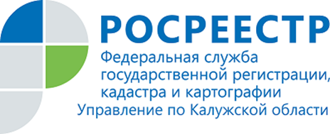

ПРЕСС-РЕЛИЗ
05.12.2019

Калужане стали чаще использовать единую процедуру при оформлении недвижимости
Возможность использовать единую процедуру осуществления учетно-регистрационных действий появилась у заявителей с введением в силу
с 1 января 2017 Федерального закона от 13.07.2105 № 218-ФЗ
«О государственной регистрации недвижимости».
Единая процедура сводит получение госуслуг Росреестра к формату «одного окна» и предполагает подачу в МФЦ только одного заявления одновременно на государственный кадастровый учет и государственную регистрацию прав, которые в таком случае осуществляются единовременно.
Одновременное осуществление государственного кадастрового учета и государственной регистрации прав сокращает сроки и упрощает оформление ряда объектов недвижимого имущества.
За 11 месяцев 2019 года из 223567 решений о государственном кадастровом учете и государственной регистрации прав Управлением Росреестра
по Калужской области принято 20676 решений в рамках единой процедуры. Причем, за аналогичный период 2018 года из 231980 решений принято 15486 решений по единой процедуре.
Общее количество принятых решений по заявлениям о государственном кадастровом учете и государственной регистрации права в порядке единой процедуры в 2019 году по сравнению с предыдущим годом увеличилось
на 33,5 %.
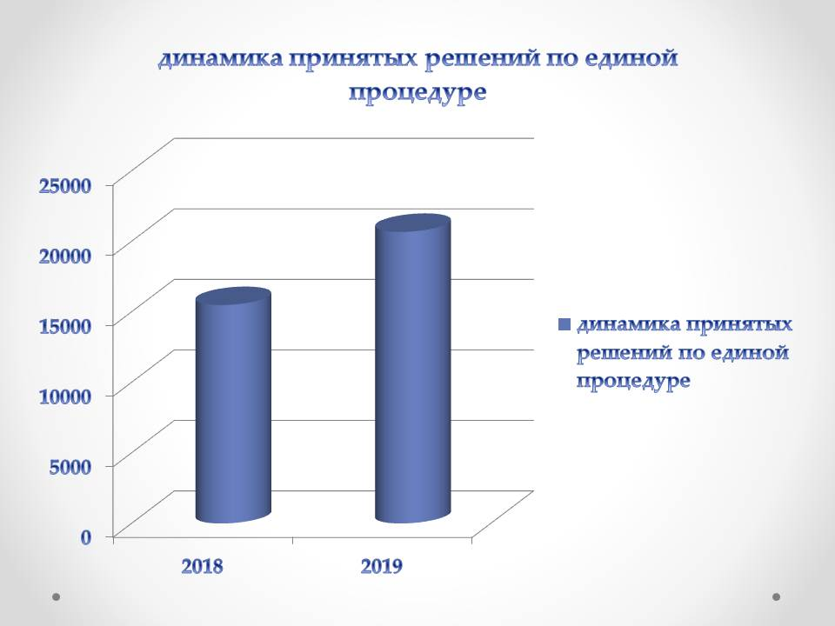

Об Управлении Росреестра по Калужской области
Управление Федеральной службы государственной регистрации, кадастра и картографии (Росреестр)
по Калужской области является территориальным органом федерального органа исполнительной власти, осуществляющим функции по государственной регистрации прав на недвижимое имущество и сделок с ним, землеустройства, государственного мониторинга земель, а также функции по федеральному государственному надзору в области геодезии и картографии, государственному земельному надзору, надзору за деятельностью саморегулируемых организаций, организации работы Комиссии по оспариванию кадастровой стоимости объектов недвижимости. Осуществляет контроль за деятельностью подведомственного учреждения Росреестра - филиала ФГБУ «ФКП Росреестра» по Калужской области по предоставлению государственных услуг Росреестра. Руководитель Управления Росреестра по Калужской области – Ольга Заливацкая.

http://rosreestr.ru/
Контакты для СМИ: +7(4842) 56-47-85 (вн.123), 56-47-83

